Работа №1.

Вариант 1

1.Зная первые два члена арифметической прогрессии 2,8; -0,4;..., найдите следующие за ними четыре члена.
2. В арифметической прогрессии (a) известны 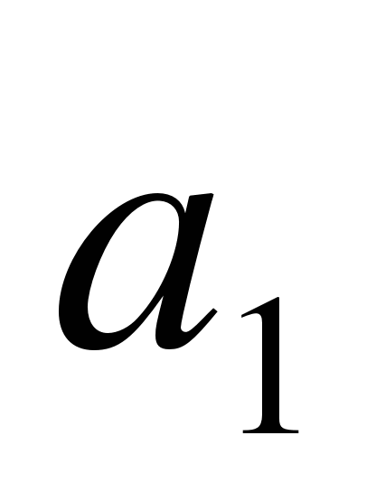= -1,2 и d=3.
Найдите: а) 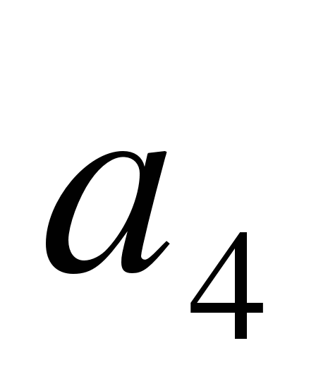; б) 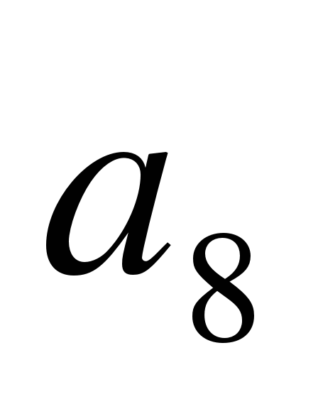; в) 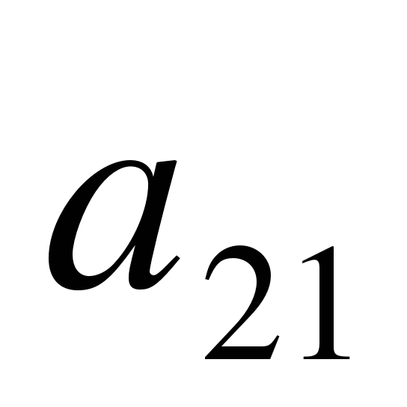; г) 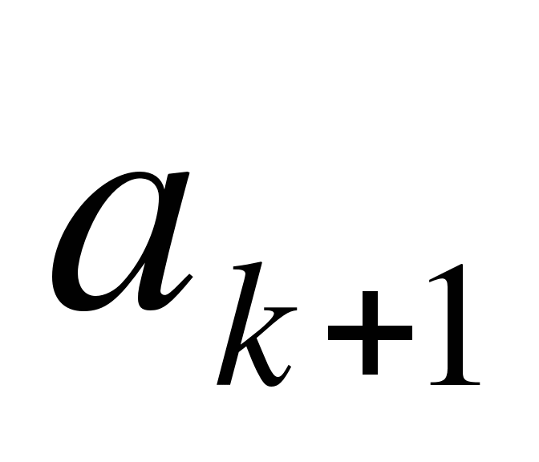.
3. Найдите разность арифметической прогрессии (a), если
а) = 5; 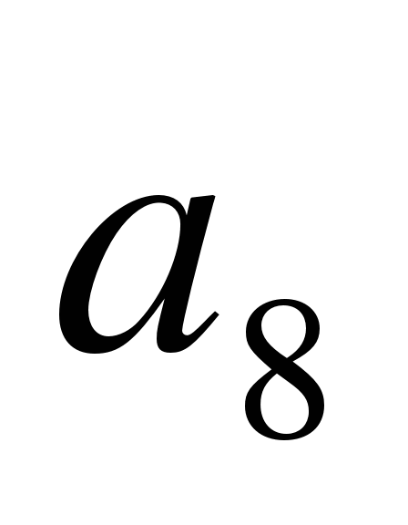=19 б) = -0,3; 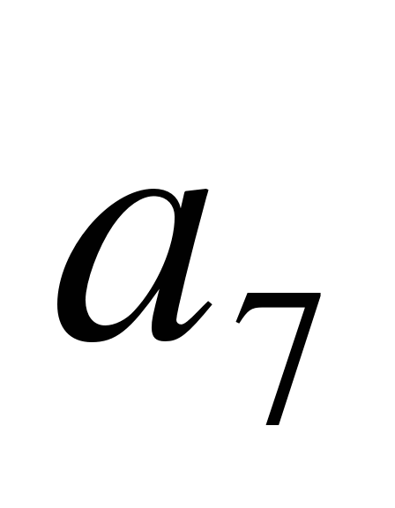=1,9
4. В арифметической прогрессии (b) известны b=12 и d = -3. Найдите номер члена прогрессии, равного: а) -6; б) 9
5. Найдите шестнадцатый член и разность арифметической прогрессии, если
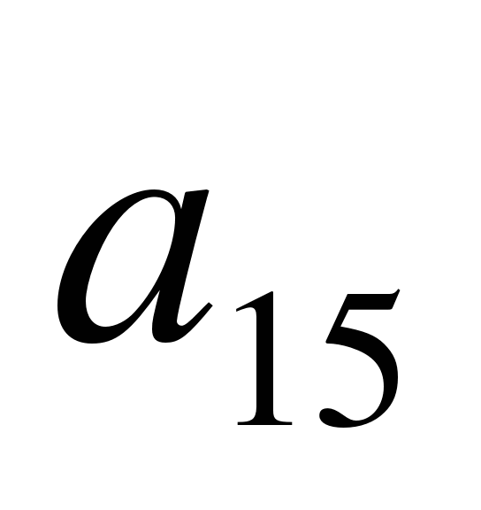= 34; 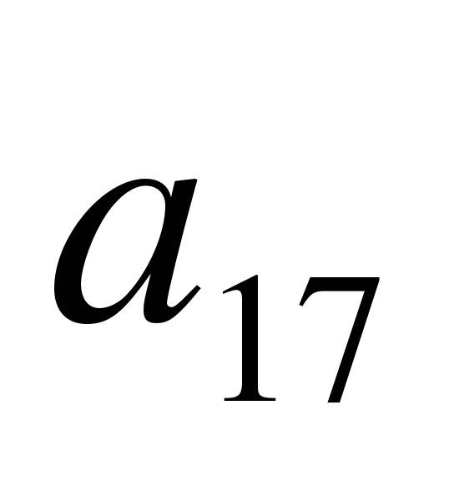= 42.

Вариант 2

1. Зная первые два члена арифметической прогрессии 3,4; -0,2;…, найдите следующие за ними четыре члена.
2. В арифметической прогрессии (b) известны 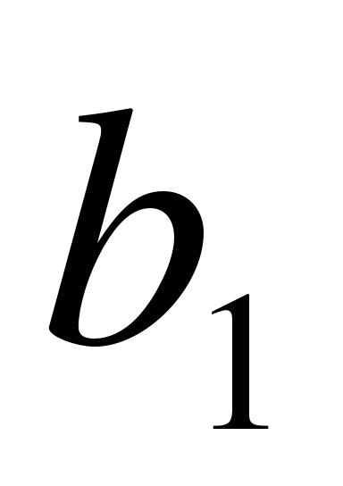= -0,8 и d=4.
Найдите: а) 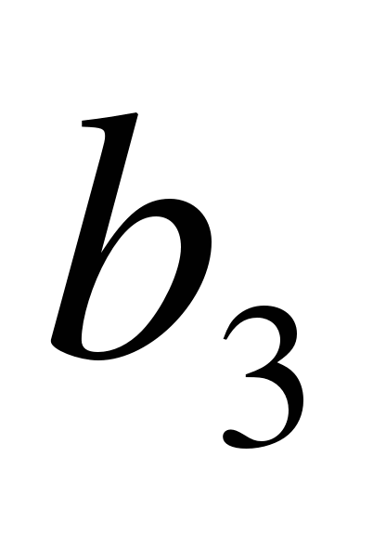; б) 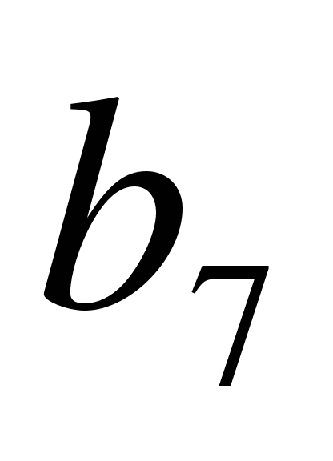; в) 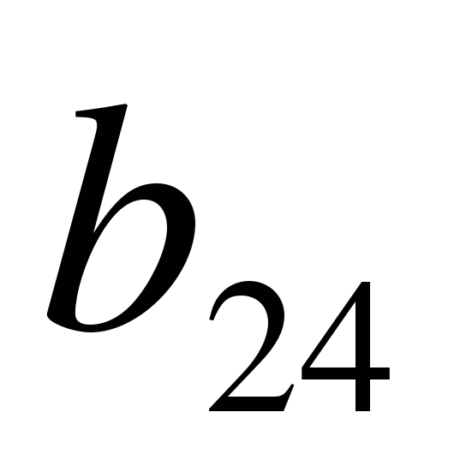; г) 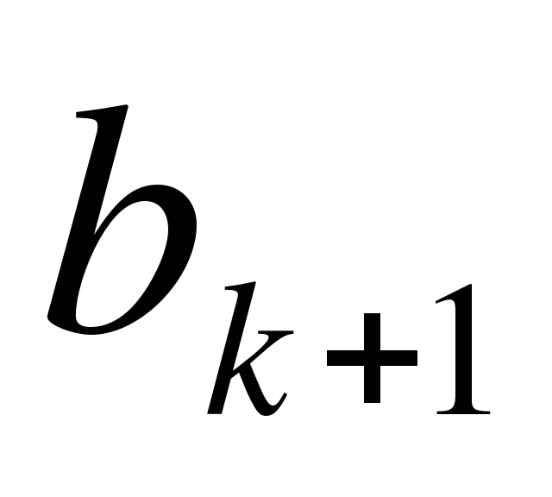.
3. Найдите разность арифметической прогрессии (a), если
а) = 16; =37 б) = 0,5; 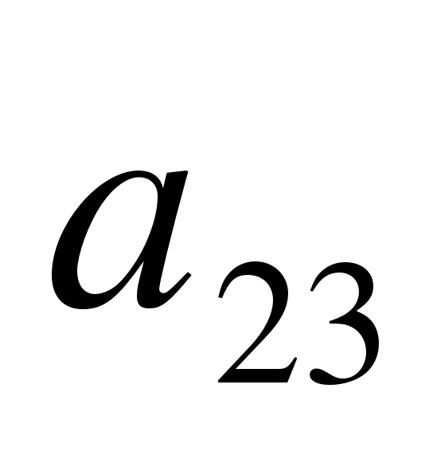= -2,3 .
4. В арифметической прогрессии (b) известны b=14 и d = 0,5. Найдите номер члена прогрессии, равного: а) 17,5; б) 34
5. Найдите девятнадцатый член и разность арифметической прогрессии,
если = 29; = 35.

